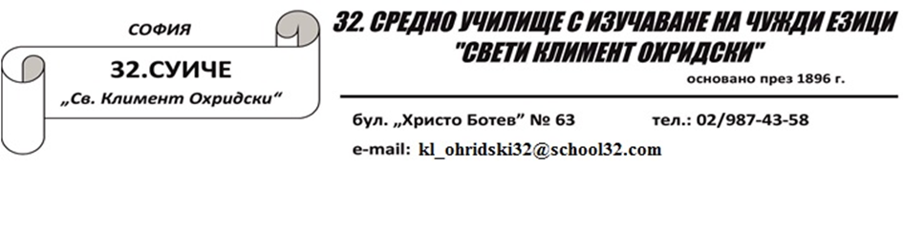

КРИТЕРИИ ЗА ПРИЕМ НА УЧЕНИЦИ ПРИ НАЛИЧИЕ НА СВОБОДНИ МЕСТА В 32. СУИЧЕ «СВ.КЛИМЕНТ ОХРИДСКИ». Приети с решение на ПС- Протокол №1/18.10.2022г.

За ученици II, III, IV клас
Необходими документи за кандидатстване:
- Заявление до директора на 32.СУИЧЕ „Св. Климент Охридски“
- Документ удостоверяващ завършен предходен клас

Заявлвния се приемат само след обявяване на свободните места на сайта на 32.СУИЧЕ.
Критерии за подбор:
- Местоживеене
– прилежаща територия на училището
- район «Възраждане»
- смяна на местожителството
- София – град
2. Резултати от обучението
3. Изучаван английски език
4. Изучаван втори чужд
5. Брат или сестра в 32.СУИЧЕ
6. При равни условия се приема ученикът, който живее най-близо до училището- рзстоянието се измерва с Google map.

За ученици V клас

Необходими документи за кандидатстване:
1. Заявление до директора на 32.СУИЧЕ „Св. Климент Охридски“
2. Копие от Удостоверение за завършен начален етап на основно образование

Кандидатите се класират в низходящ ред, като успехът им за прием се формира въз основа на:

1. Резултат от НВО – БЕЛ
2. Реаултат от НВО – Математика
3. Оценка по БЕЛ от удостоверението за завършен начален етап
4. Оценка по математика от удостоверението за завършен начален етап
5. Оценка по чужд език от удостоверението за завършен начален етап

При наличие на свободни места в VI и VII клас

Заявлeвния се приемат само след обявяване на свободните места на сайта на 32.СУИЧЕ.

Необходими документи за кандидатстване:
1. Заявление до директора на 32.СУИЧЕ „Св. Климент Охридски“
2. Документ удостоверяващ завършен предходен клас
3. Други документи удостоверяващи постижения в различни области- резултати от участие в олимпиади, състезания и др.

Критерии за подбор:

- Резултати от образователния процес
- Изучаван първи чужд език- английски език
- Изучаван втори чужд език
- Брат или сестра в 32.СУИЧЕ

За ученици VIII, IX и X клас / Първи гимназиален етап/
Необходими документи за кандидатстване:
1. Заявление до директора на 32.СУИЧЕ „Св. Климент Охридски“
2. Копие на Свидетелство за завършено основно образование
3. Учебен план на училището в което се обучава
4. Резултати от завъшените класове / 8, 9, когато кандидатства за свободно място в 10 клас/.
Заявлвния се приемат само след обявяване на свободните места на сайта на 32.СУИЧЕ.
Критерии за подбор:
1. БАЛ при прием след завършрн 7.клас
2. Годишен успех за съответния клас/ съответните класове
3. Срочен успех, ако кандидатства за прием след 1.учебен срок.
ЗАДЪЛЖИТЕЛНО СЕ ПОЛАГАТ ПРИРАВНИТЕЛНИ ИЗПИТИ при различие в учебните планове.
Приравнителните изпити по се полагат преди приема. Резултатите от изпитите са решаващи за приема на ученика в съответния клас.
Задължително се полагат Приравнителни изпити и по учебните предмети, които се изучава на английски език в 9. и 10 клас съгласно учебните планове на 32.СУИЧЕ:
Биология и ЗО на английски език – 9. и 10.клас
Химия и ООС на английски език – 9. и 10. клас
География на английски език- 9. клас
История на английски език- 9. клас
Философия на английски език- 10. клас

ДИРЕКТОР:
/д-р Н. Костова/

